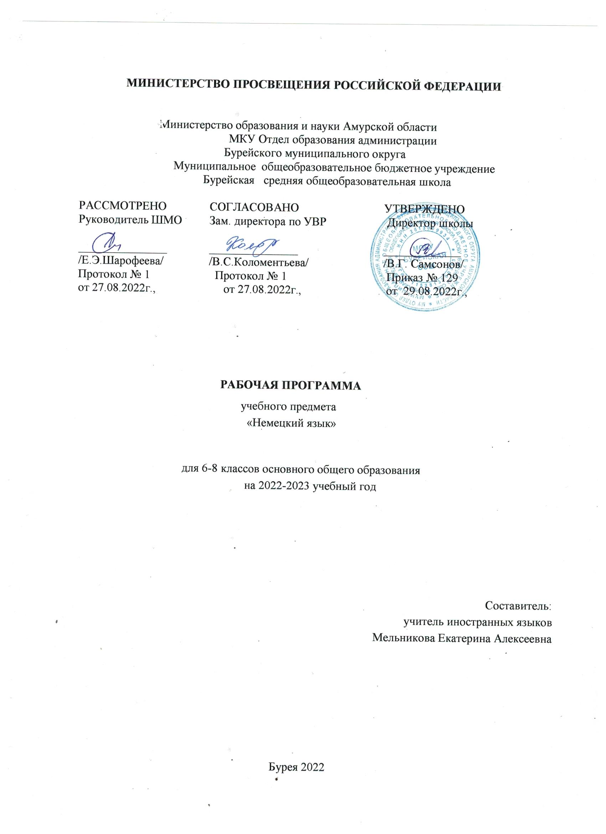

Планируемые результаты освоения обучающимися предмета
«Второй иностранный язык» (основное общее образование):
Изучение предметной области "Иностранные языки" должно обеспечить:
приобщение к культурному наследию стран изучаемого иностранного языка, воспитание ценностного отношения к иностранному языку как инструменту познания и достижения взаимопонимания между людьми и народами;
осознание тесной связи между овладением иностранными языками и личностным, социальным и профессиональным ростом;
формирование коммуникативной иноязычной компетенции (говорение, аудирование, чтение и письмо), необходимой для успешной социализации и самореализации;
обогащение активного и потенциального словарного запаса, развитие у обучающихся культуры владения иностранным языком в соответствии с требованиями к нормам устной и письменной речи, правилами речевого этикета.
Предметные результаты изучения предметной области "Иностранные языки" должны отражать:
1) формирование дружелюбного и толерантного отношения к ценностям иных культур, оптимизма и выраженной личностной позиции в восприятии мира, в развитии национального самосознания на основе знакомства с жизнью своих сверстников в других странах, с образцами зарубежной литературы разных жанров, с учетом достигнутого обучающимися уровня иноязычной компетентности;
2) формирование и совершенствование иноязычной коммуникативной компетенции; расширение и систематизацию знаний о языке, расширение лингвистического кругозора и лексического запаса, дальнейшее овладение общей речевой культурой;
3) достижение допорогового уровня иноязычной коммуникативной компетенции;
4) создание основы для формирования интереса к совершенствованию достигнутого уровня владения изучаемым иностранным языком, в том числе на основе самонаблюдения и самооценки, к изучению второго/третьего иностранного языка, к использованию иностранного языка как средства получения информации, позволяющего расширять свои знания в других предметных областях".
Предметные результаты предполагают формирование навыков (произносительных, лексических, грамматических) и развитие умений в четырех основных видах деятельности: говорении, чтении, аудировании, письме.
Говорение:
- высказываться целостно как в смысловом, так и в структурном отношении (на любом уровне речевых единиц);
- высказываться по обсуждаемой проблеме логично и связно, продуктивно как по содержанию, так и по форме;
- проводить свою стратегическую линию (аргументировать, изложить факты, привести примеры), соотносить ее со стратегической линией собеседника;
- сравнивать факты культуры страны изучаемого языка и своей страны, давать им оценку;
- умение общаться на разных уровнях адекватно ситуации: с одним собеседником, с группой;
- общаться в различных организационных формах: интервью; одно- или обоюдостороннее воздействие, побуждение; планирование совместных действий; обсуждение проблемы, чьей-либо точки зрения; обмен мнениями;
- аргументировать, контр-аргументировать, комментировать, сравнивать (дискуссионные умения).
Чтение:
- читать и понимать тексты различных жанров: научно-популярные, публицистические, художественные, прагматические; - понимать основную идею, смысл текста;
- выбирать материал для чтения в зависимости от интересов, желаний, необходимости и обстоятельств;
- читать достаточно быстро с целью извлечения информации, необходимой для обсуждения проблем; - синтезировать информацию из разных источников;
- адекватно ситуации использовать аутентичные тексты;
- догадываться о значении неизвестных слов по словообразовательным элементам, по контексту, по аналогии с родным языком; о содержании текста — по заголовку;
- пересказывать прочитанное.
Аудирование:
- понимать речь в аудиозаписи в нормальном темпе;
- понимать высказывания разного характера и стиля;
- адекватно реагировать на услышанное;
- понимать сказанное собеседником однократно и переспрашивать, если что-то непонятно.
Письмо:
- заполнять определенные виды деловых бумаг;
- писать письмо и ответ на полученное письмо;
- выписывать необходимое из прочитанного;
- составлять план и тезисы своего высказывания (устного или письменного);
- фиксировать свои размышления по поводу предложенного проблемного вопроса в письменной форме, оформляя их правильно как в лексическом и грамматическом плане, так и в стилистическом».

Содержание программы 6 класс (34 часа)
Предметное содержание речи
Mein Zuhause/ Мой дом. (5 ч)
Введение в тему. Знакомство с лексикой.
Ситуация «Моя комната»
Обучение диалогической речи в ситуации «Моя комната. Уборка.»
Предлоги с двойным управлением.
Проект «Моя комната»
Das schmeckt gut/ Это вкусно (5 ч)
Знакомство с темой Это вкусно . Введение лексики по теме.
Неопределенно-личное местоимение man.
Блюда немецкой кухни.
Заказ в кафе.
Проект «Еда России и Германии»
Meine Freizeit/ Моё свободное время. (5 ч)
Знакомство с лексикой по теме «Свободное время».
Беседа о вариантах проведения свободного времени.
Активизация речевых образцов в устной и письменной речи.
Интервью
Проект «Мое хобби»
Das sieht gut aus/ Смотрится отлично (4ч)
Введение лексики по теме «Внешность. Характер».
Обучение трём видам чтения
Рассказ о своей подруге (друге).
Модальные глаголы.
Partys/ Вечеринки. (5 ч)
Вечеринка. Введение лексики по теме.
Простое прошедшее время.
Монологическая речь в ситуации «Подготовка к вечеринке».
Учимся поздравлять с праздником.
Проект «Вечеринка»
Meine Stadt/ Мой город. (5 ч)
Знакомство с лексикой по теме «Мой город».
Активизация речевых образцов в устной и письменной речи.
Интервью «Как пройти»
Экскурсия по городу.
Проект «Мой город»
Ferien/Каникулы. (5 ч)
Введение лексики по теме «Каникулы»
Рассказ о своих занятиях на каникулах.
Чтение с полным пониманием прочитанного. Беседа по прочитанному
Обобщение и систематизация изученного материала
Подведение итогов года

Календарно - тематическое планирование
6 класс
номер урока кол-во часов | Тема урока | Дата  план/ факт | Дом.  задание
1/1 | Введение в тему Мой дом. Знакомство с лексикой. |  | Лексика, упр. 1аbc
2/1 | Ситуация «Моя комната» |  | Упр.8,11b Р.Т., уч. упр.11,
3/1 | Обучение диалогической речи в ситуации «Моя комната. Уборка.» |  | Лексика, упр.12ab Р.Т., правило
4/1 | Предлоги с двойным управлением. |  | Стр.9 Р.Т. Meine Ecke
5/1 | Проект «Моя комната» |  | Упр.1а 3c, 3d Р.Т.,
6/1 | Знакомство с темой. Введение лексики по теме. |  | 4аb, 6bc Р.Т.
7/1 | Неопределенно-личное местоимение man. | . | Упр.8, 10 Р.Т., уч. упр.10
8/1 | Блюда немецкой кухни. |  | Лексика, с19 Р.Т., стр. 18 Р.Т.
9/1 | Заказ в кафе. |  | Упр.2,3 Р.Т., лексика, правило
10/1 | Проект «Еда России и Германии» |  | Упр.5, 6 Р.Т., лексика
11/1 | Знакомство с лексикой по теме «Свободное время». |  | Лексика, упр.8abб 11b 12а Р.Т.
12/1 | Беседа о вариантах проведения свободного времени. |  | Лексика, стр. 25 Р.Т., 12 Р.Т.
13/1 | Активизация речевых образцов в устной и письменной речи. |  | Лексика, грамматика
14/1 | Интервью |  | Лексика, упр.1ab Р.Т., упр. 4ab
15/1 | Проект «Мое хобби» |  | Лексика, упр.5ab Р.Т., упр. 6de
16/1 | Введение лексики по теме «Внешность. Характер». |  | Правило, упр.8,10,11Р.Т.,
17/1 | Обучение трём видам чтения |  | Упр.11bc Р.Т., лексика, с.37.
18/1 | Рассказ о своей подруге (друге). |  | Лексика, грамматика
19/1 | Модальные глаголы. |  | Лексика, уч. упр.5, упр.5b Р.Т.
20/1 | Вечеринка. Введение лексики по теме. |  | Лексика, упр.6а, 7аb Р.Т.
21/1 | Простое прошедшее время. |  | Упр.8, 9ab Р.Т., лексика
22/1 | Монологическая речь в ситуации «Подготовка к вечеринке». |  | Лексика, грам-ка, стр.45 Р.Т.,
23/1 | Учимся поздравлять с праздником. |  | Лексика, упр.2ab, 3,4 Р.Т.,
24/1 | Проект «Вечеринка» |  | Лексика, упр.6, 7ab Р.Т.
25/1 | Знакомство с лексикой по теме «Мой город». |  | Правило, лек-ка, упр.10, 12 Р.Т.
26/1 | Активизация речевых образцов в устной и письменной речи. |  | Лексика, грам-ка, упр.11, 13Р.Т., стр.53
27/1 | Интервью «Как пройти» |  | Лексика, упр.1 Р.Т.
28/1 | Экскурсия по городу. |  | Лексика, упр.3 Р.Т., упр..4 УЧ.
29/1 | Проект «Мой город» |  | монолог о поездке
30/1 | Введение лексики по теме «Каникулы» |  | Лексика, упр.5 Р.Т.
31/1 | Рассказ о своих занятиях на каникулах. |  | Лексика, упр.7, 8 Р.Т.
32/1 | Чтение с полным пониманием прочитанного. Беседа по прочитанному |  | Лексика, упр.10, 12 Р.Т.
33/1 | Обобщение и систематизация изученного материала |  | Письмо «Моя самая инт. поездка»
34/1 | Подведение итогов года |  | Стр.61 Р.Т., лексика, грам-ка

Содержание программы 7 класс (34 часа)

1. | Как прошло лето | 4 | 1
2. | Планы на будущее | 4 | 1
3. | Дружба | 3 | 1
4. | Kleine Pause/Маленькая перемена. Повторение | 1
5. | Изображения и звук | 4
6. | Взаимоотношения | 4
7. | Это мне нравится | 5 | 1
8. | Подробнее о себе. | 6
9. | Große Pause/Большая перемена | 4
 | Итого: | 35 | 4

Календарно - тематическое планирование 7 класс

№ | Тема урока | Кол-во часов | Дата проведения
 |  |  | по плану | фактич.
 | Как прошло лето | 4
1 | Летние каникулы | 1
2 | Контрольная работа | 1
3 | Бучение изучающему чтению по теме «Щвейцария» | 1
4 | Перфект. Причастие II с отделяемыми и неотделяемыми приставками | 1
 | Планы на будущее | 4
5 | Мир профессий | 1
6 | Главное и придаточное предложение | 1
7 | Моя будущая профессия. Профессии родителей | 1
8 | Контрольная работа | 1
 | Дружба | 3
9 | Просить и предлагать помощь | 1
10 | Сравнительная степень прилагательных и наречий | 1
11 | Межличностные взаимоотношения в семье, со сверстниками. Мой друг | 1
 | Kleine Pause/Маленькая перемена. Повторение | 1
12 | Повторение изученного | 1
 | Изображения и звук | 4
13 | Интервью об использовании электронных средств информации и коммуникации | 1
14 | Теле- и радиовещание в Германии | 1
15 | Условное предложение с союзом wenn | 1
16 | Электронные письма | 1
 | Взаимоотношения | 4
17 | Ведение и активация лексики по теме «Чувства» | 1
18 | Взаимоотношения в школе | 1
19 | Ведение и активация грамматического материала «Род и склонение вопросительных, неопределенных и указательных местоимений» | 1
20 | Контрольная работа | 1
 | Это мне нравится | 5
21 | Досуг и увлечения | 1
22 | Прилагательные перед существительными в именительном и винительном падежах после неопределенного артикля | 1
23 | Прилагательные перед существительными | 1
 | в именительном и винительном падежах после неопределенного артикля
24 | Покупки. Одежда | 1
25 | Одежда. Прилагательные перед существительными в именительном и винительном падежах после определенного артикля | 1
 | Подробнее о себе. | 6
26 | Обучение монологу по теме «Описание человека» | 1
27 | Одежда. Мода. Школьная форма | 1
28 | Знаменитые люди. Даты | 1
29 | Школьная жизнь. Важные события | 1
30 | Важный день для меня… | 1
31 | Важный день для меня… | 1
 | Große Pause/Большая перемена | 4
32 | Повторение изученного за год. | 1
33 | Повторение изученного за год. | 1
34 | Повторение изученного за год. | 1
35 | Контрольная работа | 1

Содержание программы 8 класс (34 часа)
Фитнес и спорт 5 часов
Важен ли спорт? Введение ЛЕ. Совершенствование навыков говорения
Спортсмены из Германии, Австрии, Швейцарии. Работа с текстами
Модальные глаголы в настоящем и прошедшем времени
Неудавшаяся встреча. Упрек. Извинение. Учимся извиняться и переспрашивать
Обобщение и систематизация материала по теме «Фитнес и спорт». Контроль навыков чтения и говорения по теме «Фитнес и спорт»
Школьный обмен 5 часов
Школьный обмен. Введение ЛЕ. Совершенствование навыков аудирования
Линда едет за границу. Заполнение анкеты. Формирование культуры письма.
Линда в Шанхае. Квартира. Употребление предлогов.
Правила оформления личного письма. Вопросительное предложение
Обобщение и систематизация материала по теме «Школьный обмен». Контроль навыков письма и аудирования по теме «Школьный обмен»
Наши праздники 5 часов
Знакомство с немецкими праздниками. Введение ЛЕ. Совершенствование навыков говорения.
Особенности праздников в Германии, Австрии и Швейцарии. Работа с текстами и изображениями
Написание электронного письма о празднике
Подготовка проекта «Немецкие праздники». Работа с Интернет-ресурсами. Поиск информации.
Защита проектов. Контроль навыков говорения и чтения по теме «Праздники»
Берлин 5 часов
Достопримечательности Берлина. Введение ЛЕ.
Песни о Берлине. Совершенствование навыков аудирования.
Падежи. Тренировка навыков употребления
Транспорт в Берлине. Покупка билета
Обобщение и систематизация материала по теме «Берлин». Контроль навыков письма и аудирования.
Мы и окружающая среда 5 часов
Места и погода. Введение ЛЕ. Совершенствование навыков чтения.
Преимущества и недостатки проживания в разных местах
Придаточные предложения.
Образование существительных от глаголов
Обобщение и систематизация материала по теме «Мы и окружающий мир». Работа над проектом.
Путешествие по Рейну 5 часов
Города на Рейне. Работа с текстами в группах. Совершенствование навыков поискового чтения
Описание места проживания.
Планируем путешествие. Развитие диалогической речи в ситуации «Интервью»
Обобщение и систематизация лексико-грамматического материала по теме «Путешествие по Рейну».
Моё путешествие по Рейну. Контроль навыков аудирования и говорения.
Прощальная вечеринка 4 часа
Переезд за границу. За и против
Прощальный подарки. Что мы хотим тебе подарить?
Что нам нужно для вечеринки? Контроль навыков письма и чтения.
Прощание. Обобщение и систематизация пройденного материала.

Календарно-тематическое планирование 8 класс
№ п/п | План/факт | Тема урока. | Примечание
I четверть
1 |  | Вводный урок. Фитнесс и спорт. Обзорное ознакомление с новой лексикой. Развитие навыков устной речи.
2 |  | Развитие навыков чтения. Спортсмены Германии
3 |  | Входной контроль
4 |  | Проект. Виды спорта. Тренировка памяти
5 |  | Лексико-грамматическое тестирование по теме «Фитнесс и спорт»
6 |  | Развитие навыков чтения. Страноведение. Германия и Россия
7 |  | Развитие навыков письма. Заполнение анкеты.
8 |  | Развитие навыков диалогической речи. Обмен.
II четверть
9 |  | Проект. Дневник наблюдений.
10 |  | Лексико-грамматическое тестирование по теме «Обмен»
11 |  | Семантизация ЛЕ по теме "Наши праздники"
12 |  | Развитие навыков чтения. Блог учащихся по обмену
13 |  | Развитие навыков аудирования. Игра. Верно-неверно
14 |  | Проект. Праздники в Германии, Австрии и Швейцарии
15 |  | Лексико-грамматическое тестирование по теме «Наши праздники»
16 |  | "Берлинский воздух" Систематизация Л.Е. по теме
III четверть
17 |  | Говорение. Транспорт в Берлине
18 |  | Развитие навыков чтения. Берлинские блоги.
19 |  | Проект. «По Берлину»
20 |  | Лексико- грамматическое тестирование «Берлинский воздух»
21 |  | Введение в тему " Мир и окружающая среда", употребление Л.Е.
22 |  | Развитие навыков говорения. Природа и природные катаклизмы.
23 |  | Развитие навыков чтения. Погода. Форум. Окружающая среда.
24 |  | Проект. Энергосбережение в школе или дома
25 |  | Лексико- грамматическое тестирование по теме «Мир и окружающая среда»
26 |  | Введение ЛЕ по теме" Экскурсия по Рейну". Чтение
IV четверть
27 |  | Развитие навыков монологи речи по теме. Загадочные города
28 |  | Аудирование. План поездки.
29 |  | Проект. План путешествий. Страноведение
30 |  | Лексико- грамматическое тестирование по теме «Путешествие по Рейну»
31 |  | Промежуточная аттестация за 2022-2023 уч. год
32 |  | Развитие навыков устной речи. Обсуждение. Подготовка к прощальной вечеринке.
33 |  | Проект. Идеи с подарками
34 |  | Лексико- грамматическое тестирование по теме «Прощальная вечеринка»

